MIAU – HU ISSN 141921652 – Special Edition 2020 Spring - Editorials: The papers in MIAU Nr.261 (2020.V) are products of a new education frame system “QuILT” (https://miau.my-x.hu/mediawiki/index.php/QuILT). The goals of QuILT are supporting/conducting Students on the way of KNUTH, who said (1992): Knowledge is, what can be transformed into source code, each other human activity is a kind of artistic performance. It also means we need to leave the world of the magic of words step by step. A solid evidence that we all are capable of going this way is: creating publications behind which the human expertise and the robotized knowledge (like online engines: https://miau.my-x.hu/myxfree/coco/index.html --- offering context free = quasi General-Problem-Solving force fields) can be integrated in case of a rational and relevant decision making scenario. The cyborg effects make possible to face the classic naïve and/or intuitive approaches and parallel the optimized approximations. This way can be realized without deep competences about mathematics, Excel (spreadsheets), statistics, etc. The new (inter/trans/multi-disciplinary) way just expects from us to be able and willing to co-operate with the best moments of the history – it means, with the already prepared robotized elements in order to build something creative one! Parallel, in the second QuILT-semester - https://miau.my-x.hu/mediawiki/index.php/QuILT2_parts - there are not only classic publication possibilities like robotizing the investigative journalism – there are further specific tasks too like 2DM-games, gamification in general, thinking experiments, etc.

**H1N1**

**Nadja Oelmüllers, Service Science and Knowledge - Publikation**

**Kurzfassung:** Diese Publikation beschäftigt sich mit einem Virus der 2009 ausgebrochen ist. Dieses Thema ist sehr aktuell, da die Menschheit gerade unter Covid19 leidet. Es geht hier speziell um das Stoppen der Verbreitung des Virus, damit die Sterberate der Menschen eingegrenzt werden kann. Mit verschiedenen Visualisierungsmöglichkeiten wird hier gezeigt, welche Variablen dazu führen, dass die Sterberate steigt oder sinkt. Eine große Rolle spielt hierbei ebenfalls die Einführung der Impfungen. Denn auch momentan, wartet die ganze Welt darauf, dass ein Impfstoff gegen Corona entwickelt wird. Da das die einzige Hoffnung auf Verbesserung ist.

**Schlüsselworte:** H1N1-Virus+ weltweit+ Impfungen+ Gesundheitssystem+ Sterberate+ Parallelen Covid19

**Inhaltsverzeichnis der Publikation**

1. Einführung:
   1. Was ist H1N1?
   2. Ziele / Motivation
2. Daten:
   1. Welche Länder waren betroffen?
   2. Welche Variablen führen zu einer hohen Sterberate?
3. Methoden:
   1. COCO-Modelle
   2. Visualisierungseffekte
4. Ergebnisse:
   1. Wo ist das Gesundheitssystem am besten?
   2. Wo hat die Impfung Leben gerettet?
5. Ausblick/ Diskussion
6. **Einführung**

**a. Was ist H1N1?**

H1N1 besser bekannt unter dem Namen Influenza-Grippe oder Schweinegrippe ist ein Grippevirus. Er verbreitete Angst und Schrecken auf der ganzen Welt. Der Virus ist ein Subtyp von Influenza A welcher 2009 die meiste Ursache für die menschliche Grippe war (<https://de.wikipedia.org/wiki/Influenza-A-Virus_H1N1>). Übertragbar ist er wie jede andere Grippe auch über Tröpfcheninfektion. Typische Symptome sind Fieber und Husten. Insgesamt gibt es 3 Influenza Viren. A, B und C. Die schwerste Grippe ist Viren Typ A, welcher auch zu dem weltweiten Ausbruch verursacht hat (https://www.gesundheit.gv.at/krankheiten/atemwege/grippe/grippepandemien).

**b. Wonach wird mit Hilfe der Publikation gesucht?**

Mithilfe dieser Publikation wird verdeutlicht wie der Virus die Macht über die gesamte Bevölkerung auf der Welt hatte. Denn wegen der großen Angst gerieten viele Leute in Panik. Das wiederum versetze die einzelnen Regierungen unter Druck. Denn die Bevölkerung erwartet Hilfe. Der Fokus dieser Publikation liegt auf der Beeinflussung der Sterberate. Diese basiert auf neun eigenständigen Variablen. Zum Beispiel Impfungsraten, Bevölkerungsdichte, Urbanisationsrate und Infektionsrate. Es wurden alle EU-Länder berücksichtig, mit Ausnahme Kroatien. Da nicht genug Informationen auffindbar waren. Wegen unterschiedlichen Werten, die wegen unterschiedlicher Quellen zustande kommen, werden einige Beispiele mit gerundeten Zahlen verdeutlicht. (z.B.: in Kapitel 4 Ergebnisse)

Dieser Artikel demonstriert welche Folgen im Fall einer Pandemie eintreten könnten und wie man damit umgehen könnte. Das Thema dieser Publikation wurde aufgrund der aktuellen Corona Pandemie gewählt. Die Konsequenzen und Lösungen der H1N1 Daten sollten übertragbar auf die aktuelle Covid19 Pandemie sein.

1. **Daten**

**a. Welche Länder waren betroffen?**

Der H1N1-Virus entstand Februar 2009 in Mexiko und verbreitete sich schnell weltweit (https://www.apotheken-umschau.de/Schweinegrippe). An den Folgen der Krankheit sind auch mehrere hunderttausend Menschen gestorben (<https://www.sueddeutsche.de/gesundheit/schweinegrippe-h1n1-forderte-203-000-todesopfer-1.1829567>). Das folgende Diagramm zeigt, welche Länder am meisten betroffen waren.

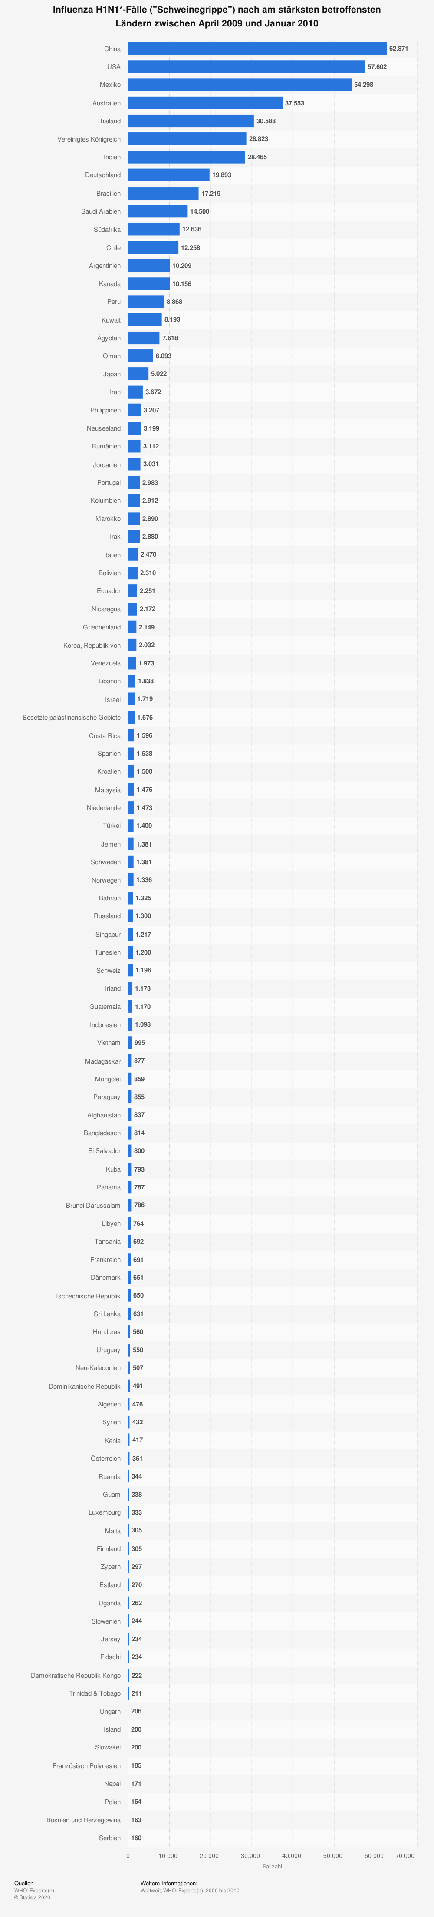

Abbildung 1: Quelle: <https://de.statista.com/statistik/daten/studie/1099484/umfrage/influenza-h1n1-faelle-nach-laendern-weltweit/>

**b. Variablen und Sterblichkeit**

Wie schon in der Einführung genannt, starben mehrere hunderttausend Menschen an der Grippe, wie viele es genau waren veranschaulicht folgendes Diagramm.

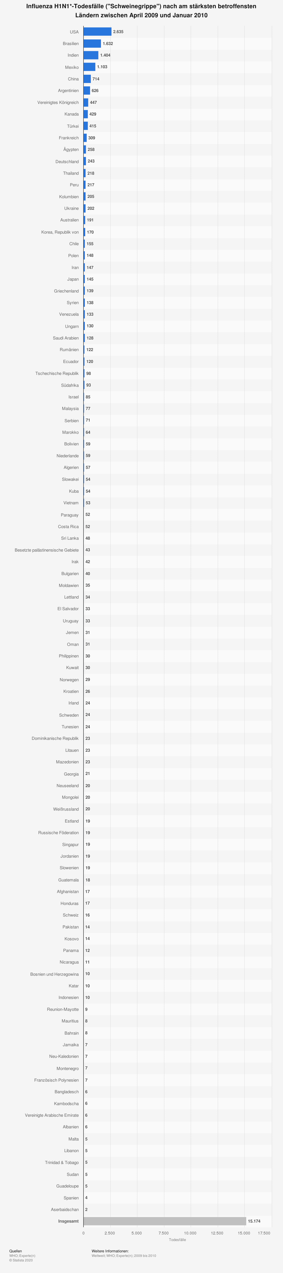

Abbildung 2: Quelle: <https://de.statista.com/statistik/daten/studie/1099568/umfrage/influenza-h1n1-todesfaelle-nach-laendern-weltweit/>

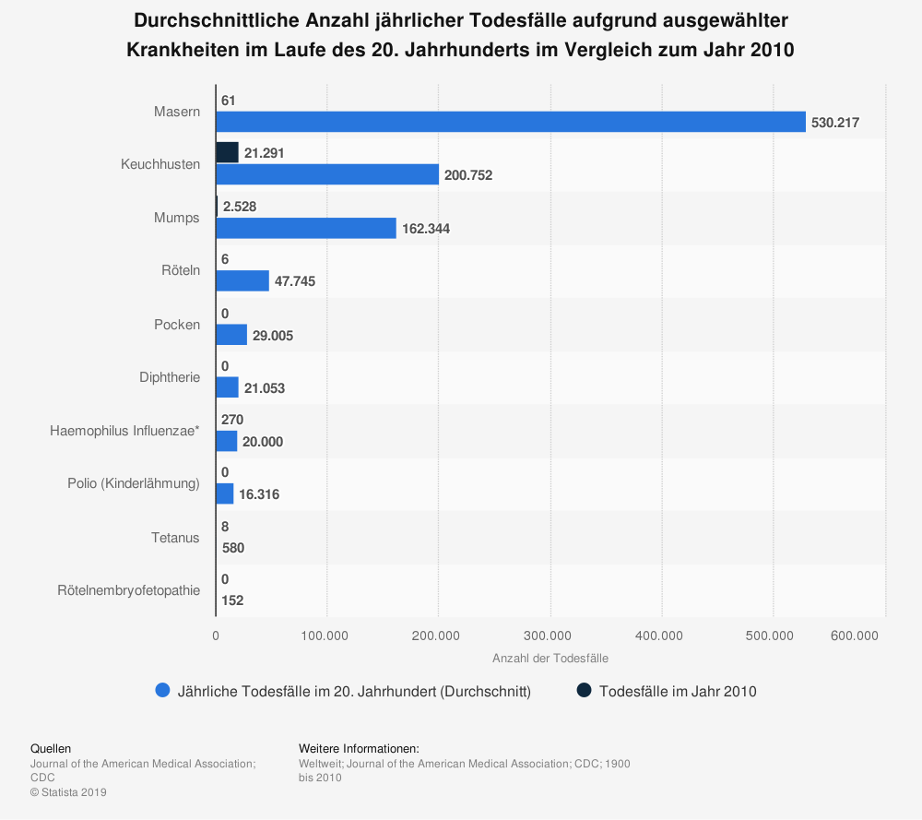

Abbildung 3: Quelle: <https://de.statista.com/statistik/daten/studie/460533/umfrage/vergleich-der-todesfaelle-bei-ausgewaehlten-krankheiten-im-20-und-21-jahrhundert/>

Diese Statistik zeigt wie viele Menschen im gesamten zwanzigsten Jahrhundert an Influenza und weiteren Krankheiten gestorben sind. An der 7. Position sieht man Influenza mit durchschnittlich 20.000 Sterbefällen. Im Jahr 2010 sind allerdings nur 270 Menschen daran gestorben. Daraus schließt man, dass bis Ende des 20. Jahrhunderts, als bis 2020 weiterhin Menschen an dem Virus gestorben sind, der 2009 ausgebrochen ist. Es wird deutlich, dass man einen solchen Virus nicht komplett vernichten kann. Selbst wenn Impfungen und weitere Gesundheitsmaßnahmen eingeführt werden. Dies macht mit Hinblick auf die aktuelle Covid19 Situation keine positiven Hoffnungen.

**3. Methoden**

1. **COCO-Modelle**

Die H1N1-Modellierung ist ein standartmäßiger Fall in der Reihe der Produktionsfunktionen. Eine Produktionsfunktion ist mehr oder weniger eine Formel, welche auf unabhängigen Variablen basiert. In diesem Fall: Impfungsrate von 6 Risikogruppen (ältere Bevölkerung, Schwangere, klinische Risikogruppen, Ärzte/Krankenschwestern, Mitarbeiter von Pflegeheimen, Bewohner von Pflegeheimen), Bevölkerungsdichte, Urbanisationsgrad und Infektionsrate. Davon wird eine eigenständige Variable abgeleitet. In diesem Fall ist das die Sterberate. Produktionsfunktionen können auf unendlich vielen Weisen abgeleitet werden. Die zur Modellbildung verwendet online KI-tool kann jeder erreichen: <https://miau.my-x.hu/myx-free/>

1. **Visualisierungseffekte**

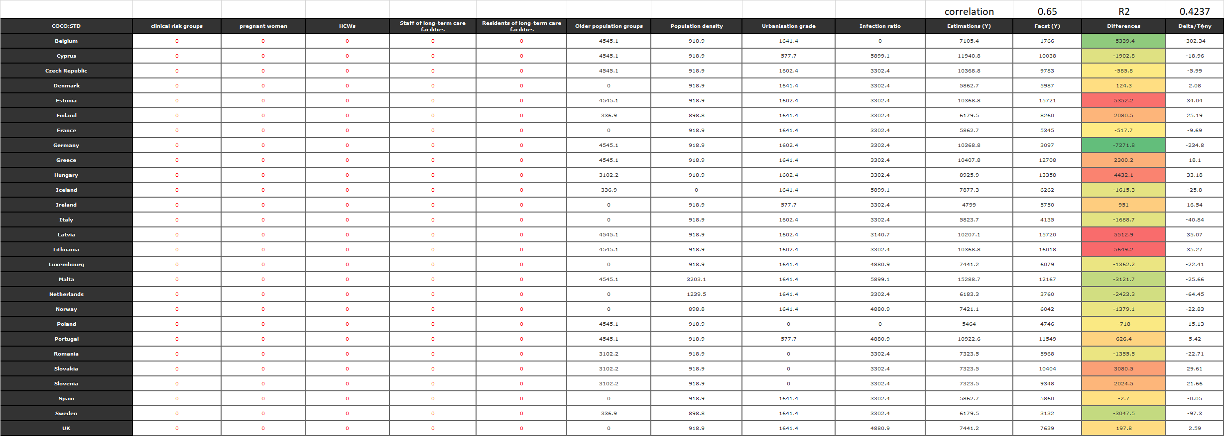

Abbildung Nr.4: Quelle: Modellparameter und Schätzungen basierend auf erwarteten Beziehungen (Quelle: eigene Darstellung – wo die roten Zahlen das Fehlen der erwarteten Auswirkungen der Prävention hervorheben)

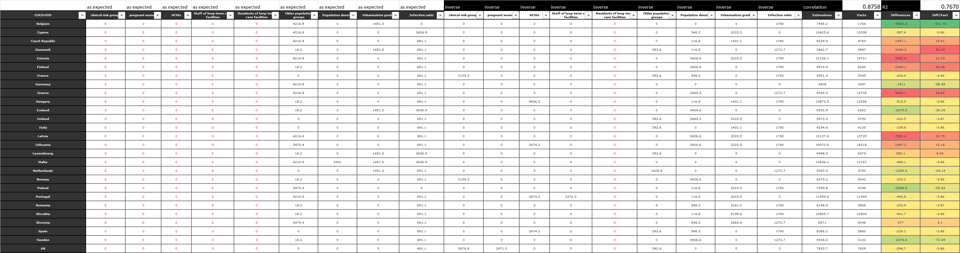

Abbildung Nr.5: Quelle: Modellparameter und Schätzungen auf Basis doppelter Beziehungen (Quelle: eigene Darstellung – wo die roten Zahlen auf das Fehlen der erwarteten Auswirkungen der Prävention hinweisen)

Abbildung Nr.4 zeigt ein relativ schwaches Modell (Korrelation = 0,65, R2=0,4237). Das flexiblere Modell (Abbildung Nr.5) mit einem doppelten Variablensatz weist eine akzeptable hohe Korrelation von 0,8758 und ein R2 von 0,767 auf, wobei eine Korrelation nahezu 0,9 ohne Fragen akzeptiert werden kann.

Aus den Abbildungen geht hervor, dass das beste Land Belgien ist und die schwächsten sind Dänemark und Griechenland.

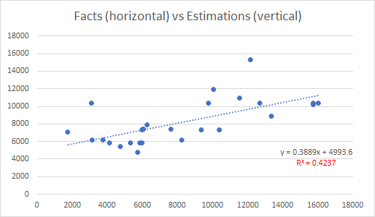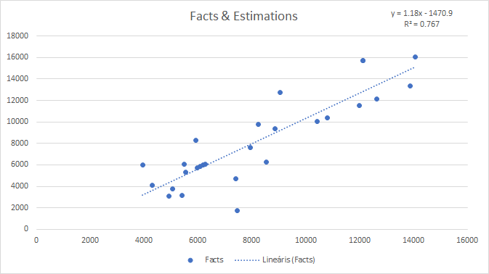

Abbildung Nr.6: Quelle: R2-Werte für die einfachen und die verdoppelten Modelle (Quelle: eigene Darstellung – wobei die R2-Werte mit den gleichen Werten im Falle von Abbildung Nr. und Abbildung Nr. verglichen werden können).

Die 2D-Zahlen (siehe Abbildung Nr.9) ermöglichen es, die Bedeutung und Ableitung der Korrelationswerte zu überprüfen und zu interpretieren.



Abbildung Nr.7: Quelle: Wirkungsmechanismen von drei hervorgehobenen Ländern (Quelle: eigene Darstellung)

Alle Hintergründe für die Abbildungen kann man von hier herunterladen: <https://miau.my-x.hu/miau/quilt/2020/projekt_h1n1/OAM1_h1n1.xlsx>

1. **Ergebnisse**

Auch wenn in Deutschland über 100 Personen mehr gestorben sind (<https://ec.europa.eu/eurostat/databrowser/view/tps00001/CustomView_1/table?lang=en>), ist die Sterberate niedriger als in Griechenland und Ungarn. Das liegt daran, dass die Tode im Vergleich zu der Anzahl der Infizierten geringer sind. In Deutschland waren ca. 20.000 Menschen infiziert, davon sind „nur“ 254 gestorben. In Griechenland hingegen waren ca. 2000 Menschen infiziert, davon sind 141 gestorben. Daraus ergibt sich eine Sterberate von 12,45. Die hohe Anzahl an infizierten liegt die einfache und schnelle Verbreitung des Virus. Damit hängt die Bevölkerungsdichte der einzelnen Länder zusammen. In Deutschland Leben pro Quadratmeter 234 Menschen, während es in Griechenland nur 82 Menschen sind. Durch die hohe Populationsdichte hat der Virus es leichter sich zu verbreiten.

|  |  |  |
| --- | --- | --- |
|  | Deutschland | Griechenland |
| Infiziert | 19.900 | 2149 |
| Gestorben | 254 | 141 |
| Bevölkerung pro Quadratmeter | 234 | 82 |

Abbildung 7: Quelle: Lernmaterial

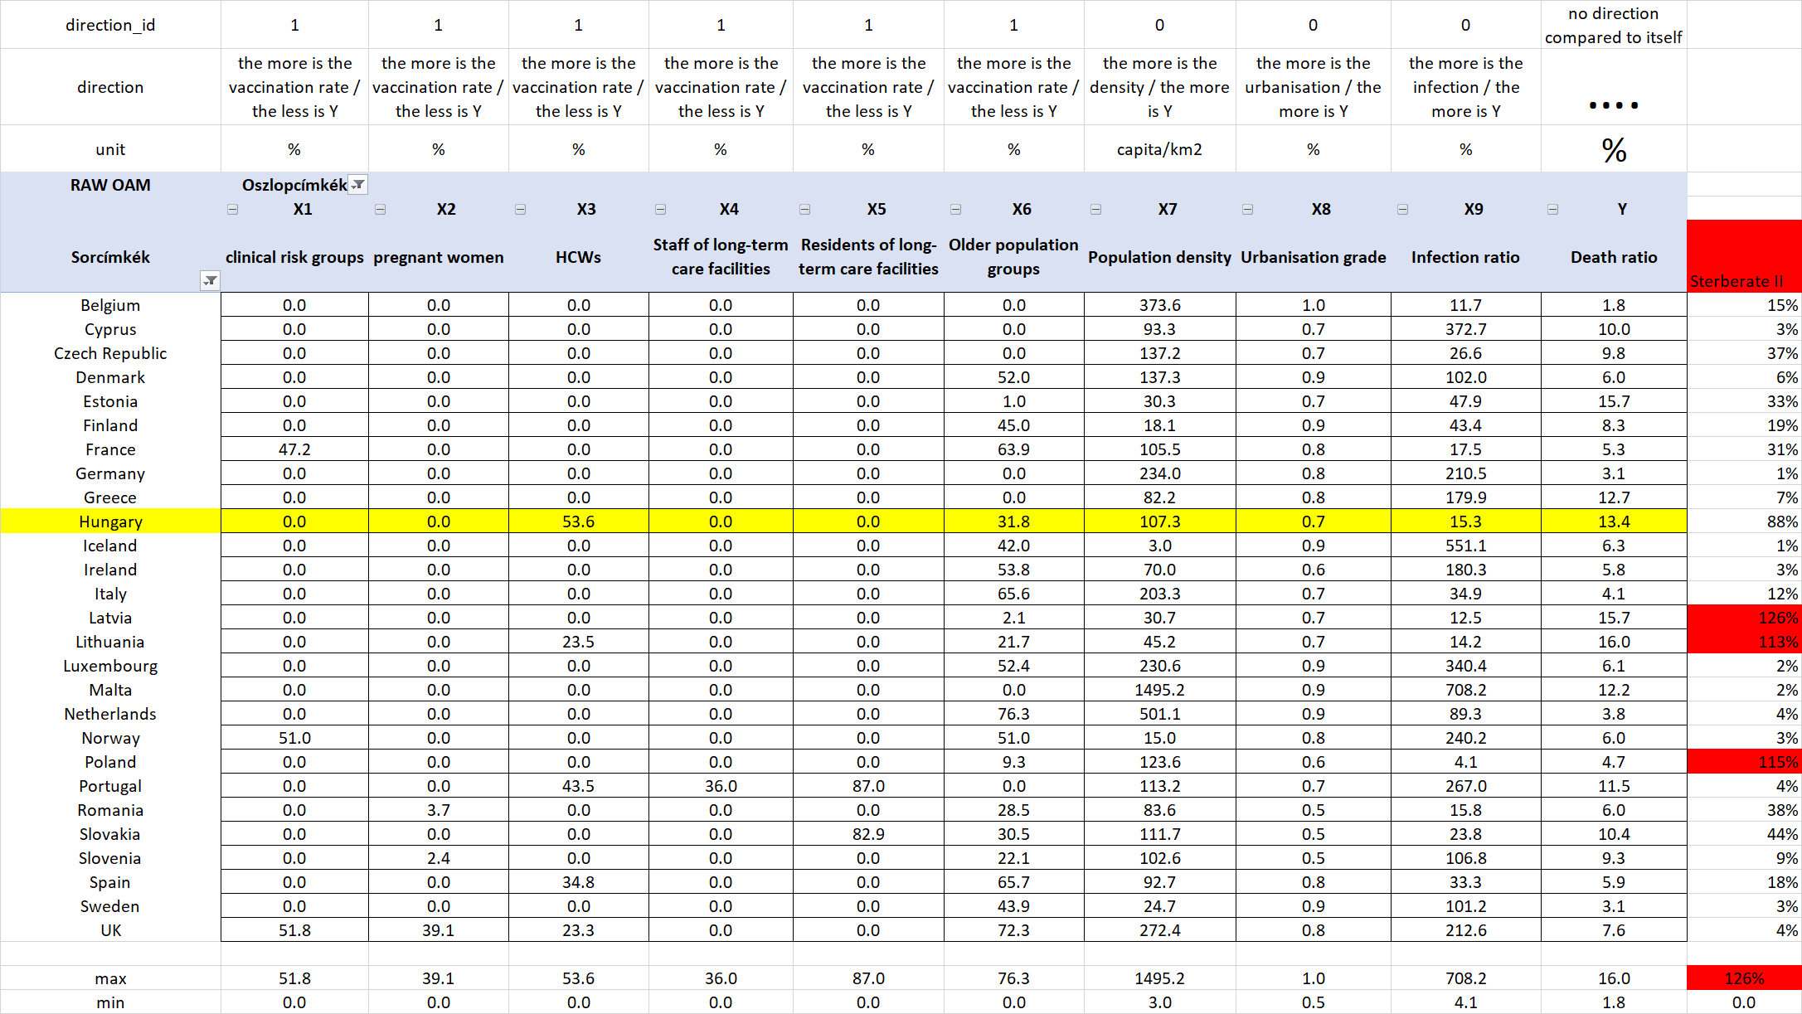[1]

Abbildung 8: Quelle: <https://view.officeapps.live.com/op/view.aspx?src=https://miau.my-x.hu/miau/quilt/2020/quilt2/launching2020IV08/H1N1_v1_corrected.docx>

In Bezug auf den Schutz der Impfungen kann man kein sicheres Ergebnis feststellen. Denn es müssten weitere Länder untersucht werden, bei denen der prävenierte Impfstoff ebenfalls nicht die erwünschte Wirkung gezeigt hat.

Mit den vorliegenden Ergebnissen kann man auch die Aktivität der einzelnen Länder beobachten. Das Simulationspotential zeigt eine robuste beziehungsweise rationale Verhaltensweise. Deutschland zeigt ein robustes Muster, während Ungarn sich verwirrend verhält. (vgl. <https://miau.my-x.hu/miau/quilt/2020/quilt2/launching2020IV08/part2d.html> inkl. H1N1-Artikel).

1. **Wo ist das Gesundheitssystem am besten?**

Das wohl erfolgreichste/rentabelste Gesundheitssystem befindet sich in Deutschland. Denn dort ist die Differenz, wie in Abbildung 7 verdeutlicht wird am geringsten. Daraus kann man schließen, dass sich das deutsche Gesundheitssystem am besten um deren Bevölkerung kümmert. Aber auch Belgien und Schweden liegen im grünen Bereich. Das erkennt man in Abbildung 5 in der letzten Spalte. Je grüner/ negativer die Zahl ist, desto besser verhält sich die Sterberate in Bezug auf die anderen Variablen.

1. **Hat die Impfung Leben gerettet?**

Anfang 2010 hat die WHO beschlossen, ca. 80.000 Dosierungen Impfstoff an vereinzelte Länder zu schicken. Das waren vor allem Entwicklungsländer wie Afrika, Bangladesch und Afghanistan (<https://www.who.int/csr/resources/publications/swineflu/h1n1_donor_032011.pdf>).

Es gibt Ergebnisse wo eine deutliche Reduktion von Sterbefällen durch eine Impfung zu erkennen ist (<http://www.vaccineseurope.eu/wp-content/uploads/2015/08/VE_industry_vision_on_future_RD.pdf>), zum Beispiel bei der Einführung des Impfstoffs gegen Windpocken. Man darf aber nicht vergessen, dass ein Impfstoff nur ein relativer Schutz ist, denn der Virus kann sich weiter mutieren und reagiert dann nicht mehr auf die Impfung. Generell behauptet man, dass Impfungen die Menschen vor dem Tod schützen. Das beweist auch Statistik Nummer 8.

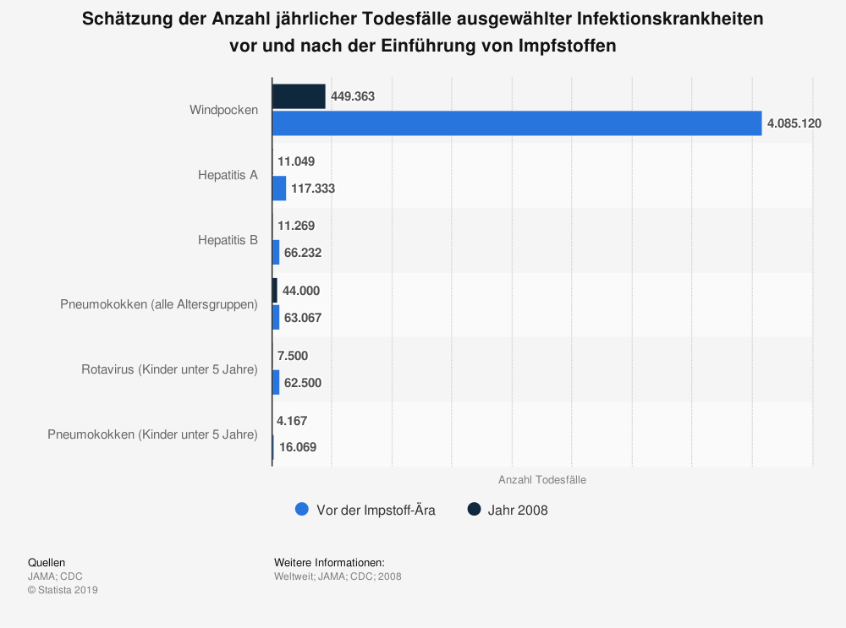

Abbildung 9: Quelle: <https://de.statista.com/statistik/daten/studie/460565/umfrage/todesfaelle-durch-infektionskrankheiten-vor-und-nach-der-einfuehrung-von-impfstoffen/>

Hier sieht man, dass Impfungen auch bei anderen Krankheiten Menschenleben gerettet haben. Besonders bei Windpocken ist ein großer Rückgang der Todesfälle zu sehen. Aber auch bei den anderen Krankheiten sieht man, dass ein Impfstoff zu sinkenden Todesfällen geführt hat. Jedoch muss man besonders bei Kleinkindern und älteren Menschen vorsichtig sein, denn Impfungen können starke Nebenwirkungen mit sich bringen.

1. **Diskussion**

Zum einen könnte die Betrachtung der wenigen Länder zu einem unrealistischen Ergebnis führen. Zum anderen können die unerwarteten Beziehungen durch politische Umstände realistisch sein.

Die Auswirkungen der Impfung kann man nicht allgemein erklären, da sie von vielen weiteren Umständen abhängt. Trotzdem sollten die Impfungen als Vorsorge gesehen werden. Damit es in einer Krisensituation nicht zu spät ist. Es ist wahrscheinlich besser alle Menschen, auch diejenigen die nicht zu einer Risikogruppe gehören zu schützen.

So wie es auch in der aktuellen Covid19 Situation passiert. In fast jedem infizierten Land herrscht eine Ausgangssperre. Diese muss eingehalten werden, ansonsten muss man mit Gefängnis oder einer Geldstrafe rechnen. Notwendige Erledigungen wie Lebensmittel einkaufen, Arztbesuche usw. sind erlaubt. Die Regierungen haben diese Entscheidung festgelegt, um alle zu schützen. Denn der Impfstoff für Corona ist noch in Forschung und ist deshalb noch nicht auf dem Markt. Trotz der momentanen Ausgangssperre infizieren und sterben täglich Menschen. Somit ist auch die Ausgangssperre auf lange Sicht keine Lösung. Der Impfstoff wird wahrscheinlich die einzige Rettung sein, um die Pandemie einzudämmen.

1. Es gibt zwei unterschiedliche Sterberaten: Sterberate kann man im Vergleich der Gesamtpopulation ausdrücken und auch (parallel) zur Anzahl der Infizierten. Die Anzahl der Infizierten und die Anzahl der Verstorbenen werden meistens nicht zeitlich rational abgebildet. Siehe die rotmarkierte Fall, wo die Raten über 100% liegen, was nicht sein kann…